管理体系审核记录表
过程与活动、  抽样计划 | 涉及  条款 | 受审核部门：供销部 部门负责人：陶立红 陪同人员： 桂栋国 |  | 判定
 |  | 审核员：邝柏臣 审核日期：2021年10月17日
审核条款：
F:5.3/6.2/7.1.6/7.4/8.2
职责 | F5.3 | 文件名称 | 《食品安全管理手册 》 | 符合  不符合
 |  | 运行证据 | 与部门职责相关的主要职责是：  业务部负责人：陶立红，部门职能分别有：  1、负责外部提供的过程、产品和服务的控制工作；  2、严格执行原辅料标准及相关法律法规要求， 按时、保质、保量采购餐饮加工所需的原辅材料；  3、负责组织对供应商的评定，建立合格供应商名录和档案，对合格供应商实施动态管理；  4、负责不合格原辅材料的协调处理；  5、负责市场调查，收集产品的需求信息；  6、配合新产品的宣传，引导消费；  7、采购后各类物资的储存按照有关法律法规和组织要求，确保物资在使用有效期内；  8、提出销售改进方面的建议。
食品安全目标 | Q6.2  F6.2 | 文件名称 | 《食品安全目标及考核》 | 符合  不符合
 |  | 运行证据 | 本部门的分解目标实现情况的评价，及其测量方法是：  食品安全目标 考核频次 计算方法 目标实际完成 （2021年3-8月）  合同评审率 100%； 每月 合同评审数/合同数量 100%  食品安全投诉率 0.9% 每月 按实际统计 100%  合格供方评价率100%； 每月 评价的合格供方/总的合格供方*100% 100%  合同履约率 每月 合同履约率=合同履行数 ÷ 合同总数× 100%； 100%  目标已实现  目标没有实现的，在内部及时进行原因分析并采取了改进措施。
外部提供产品或服务的控制 | Q8.4  F7.1.6 | 文件名称 | 如：《外部提供的过程、产品和服务的控制程序》或《采购控制程序》 | 符合  不符合
 |  | 运行证据 | 企业应防止原辅料、食品包装材料中存在食品安全危害，制定/实施其安全卫生保障制度，至少应满足以下方面的要求：  - 制定原辅料、食品包装材料供方相应的有效资格条件并确定供方名单;  查看《合格供方评价表》中有对合格供方的评价准则；  查看《合格供方名单》，共有5家；包括了大米、包装袋、编织袋；  b） 评估原辅料、食品包装材料供方保障提供产品安全卫生的能力，必要时，对供方的食品安全管  理体系进行文件审核或对供方进行现场审核；  从《合格供方名单》中抽取下列证据：  新外部供方的初始评价和选择要求——充分 不充分，说明：  抽查外部供方的评价证据：  供方名称 安徽省九舟九社包装有限公司  提供的产品/过程/服务种类 复合膜包装袋  收集评价资质材料 《营业执照》编号： 91340122336777446Y 有效 失效 《食品经营许可证》编号： 皖XK16-204-010287（适用时） 有效失效 型式检测报告编号： 有效 失效 其他 报告编号：（2021）HJ检QH字第1496号 产品：PA/PE复合袋 检测机构：合肥产品质量监督检验研究院 检测项目：蒸发残渣 检测结果：合格 检测时间：2021.8.17 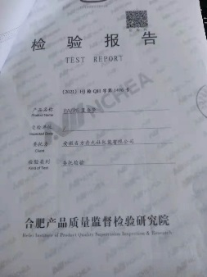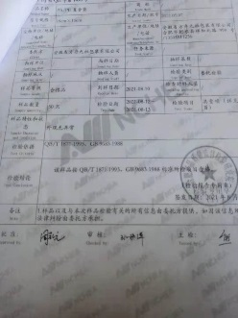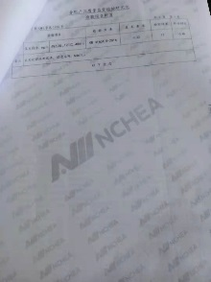  提供产品、过程和服务的绩效情况 已评价符合要求  供方现场评价情况 ——  第二方审核情况 ——  其他 ——  结论 符合合格供方 不符合合格供方  外部供方的初始评价和选择要求——充分 不充分，说明：  抽查老外部供方的评价记录名称：《合格供方名单 》  供方名称 合肥市嘉信包装有限公司  提供的产品/过程/服务种类 编织袋  收集评价资质材料 《营业执照》编号： 91340124MA2NANJ737 有效 失效 《工业许可证》编号： 皖XK16-204-00589 有效 失效 型式检测报告编号：(2021)皖检SH字第03612号 有效 失效 其他 检测报告编号：(2021)皖检SH字第03612号 委托单位：合肥市嘉信包装有限公司 检测单位：安徽省产品质量监督检验研究院 检测项目：总迁移量、高锰酸钾消耗量、脱色试验等 等 检测日期：2021-07-13 检测结果：符合要求  提供产品、过程和服务的绩效情况 已评价符合要求  供方现场评价情况 ——  第二方审核情况 ——  其他 ——  结论 继续为合格供方 不继续为合格供方  供方名称 巢湖市春越米业有限公司  提供的产品/过程/服务种类 大米  收集评价资质材料 《营业执照》编号： 91340181M2RQ9XP6H 有效 失效 《工业许可证》编号： SC1013401807365 有 效 失效 型式检测报告编号：(2021)0093 有效 失效 其他 检测报告编号：(2021)0093 委托单位：巢湖市春越米业有限公司 检测单位：巢湖市市场监督检验所 检测项目：黄曲霉素B1、无机砷、总汞、铅、六六六、滴滴涕、镉、苯并（a）芘 等 检测日期：2021-9-16 检测结果：符合要求 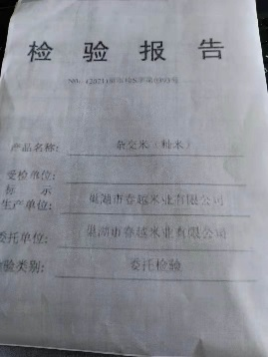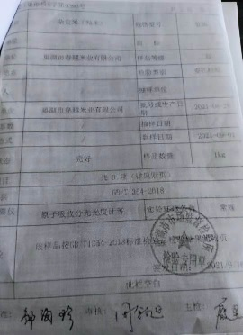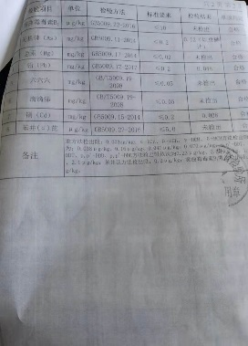  提供产品、过程和服务的绩效情况 已评价符合要求  供方现场评价情况 ——  第二方审核情况 ——  其他 ——  结论 继续为合格供方 不继续为合格供方  供方名称 安徽瑞阳食品有限公司  提供的产品/过程/服务种类 大米  收集评价资质材料 《营业执照》编号： 913404243228058130 有效 失效 《工业许可证》编号： SC10134042105184 有 效 失效 型式检测报告编号：ZQJY-2021-W0500788 有效 失效 其他 检测报告编号：ZQJY-2021-W0500788 委托单位：巢湖市瑞阳食品有限公司 检测单位：安徽中青检验检测有限公司 检测项目：黄曲霉素B1、无机砷、总汞、铅、六六六、滴滴涕、镉、苯并（a）芘 等 检测日期：2021-6-1 检测结果：符合要求 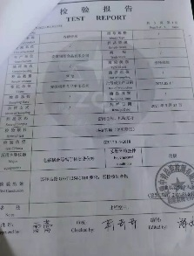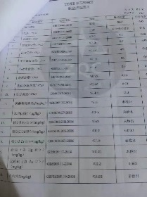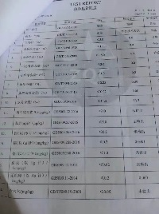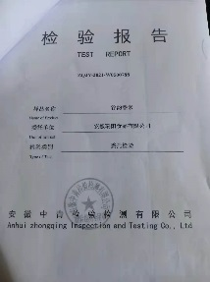  提供产品、过程和服务的绩效情况 已评价符合要求  供方现场评价情况 ——  第二方审核情况 ——  其他 ——  结论 继续为合格供方 不继续为合格供方  原辅料、食品包装材料验收要求：  放行类型 抽样要求 验收要求或规范文件名称 评价结论  原材料检验 编织袋及复合膜包装袋包括化学、生物和无力特性，产地，生产方式等 大米：感官、出糙率、不完善率、黄粒为、杂质、水分、色泽、气味 按《原辅料卫生控制程序》及进货验收制度对原辅料实行进货检查验收，审验供货方的经营资格（包括：食品经营许可证、食品生产许可证、工商营业执照等），索取相关票证。应当向供货方按照产品生产批次索要符合法定条件的检验机构出具的检验报告或者由供货方签字或者盖章的检验报告复印件。 GB/T1354-2018籼米一级 编织袋执行GB/T8946-1998标准 符合《复合食品包装袋卫生标准》GB9683-1988的要求 符合 □不符合  必要时制定食品添加剂控制措施：是 否  同时还抽查了大米的供方安徽业统粮油有公司；与上述供方评价和选择控制情况。一致 不充分，说明：  c）制定原辅料、食品包装材料验收要求和程序，包括：  查看《原辅料卫生控制程序》，方法包括：  核对原辅料、食品包装材料的检验检疫、卫生合格证明  核对原辅料、食品包装材料的追溯标识;  必要时，对原辅料、食品包装材料的安全卫生指标实施有针对性的检验、验证;  抽查重要供方的评价记录名称：《2021年度·供方能力（业绩）评价表》  供方名称 安徽瑞阳食品有限公司  提供的产品/过程/服务种类 大米  评价方法 验证数量、外观 查验供方的产品合格证、检验报告 采购（外包过程）产品的进货检验或验证要求 查验国家、行业、第三方产品检验报告 第三方管理体系、产品认证的要求 第二方体系、过程产品的审核、验证的要求 生产件批准程序的要求（或部分要求——产品、过程和设备的批准要求） 人员资格的要求 对供方的供方的管理体系要求 评价、选择和再评价供方的内容、资质、价格、产品质量、设备水平和状况、测量系统、技术水平、人员素质和能力、信誉、交付、守法意识、本行业中的地位、以往业绩、其他顾客满意程度、财务、售后服务、潜在按期高效供货的潜在能力  结论 对供方控制有效 对供方控制失效  供方名称 安徽省九舟九社包装有限公司  提供的产品/过程/服务种类 复合膜包装袋  评价方法 验证数量、外观 查验供方的产品合格证、检验报告 采购（外包过程）产品的进货检验或验证要求 查验国家、行业、第三方产品检验报告 第三方管理体系、产品认证的要求 第二方体系、过程产品的审核、验证的要求 生产件批准程序的要求（或部分要求——产品、过程和设备的批准要求） 人员资格的要求 对供方的供方的管理体系要求 评价、选择和再评价供方的内容、资质、价格、产品质量、设备水平和状况、测量系统、技术水平、人员素质和能力、信誉、交付、守法意识、本行业中的地位、以往业绩、其他顾客满意程度、财务、售后服务、潜在按期高效供货的潜在能力  结论 对供方控制有效 对供方控制失效  现场观察，在生产现场和库房确认有是否有是从非合格供方处采购的材料。  没有 有，说明：  原辅料、食品包装材料验收要求：  放行类型 抽样要求 验收要求或规范文件名称 评价结论  大米 视觉、嗅觉、触觉及抽检 感官：具有正常粮食的色泽、气味；理化：色泽气味、碎米总量%、小碎米量%、不完善率、杂质最大限量、无机杂质、水分%、黄粒米、互混%（镉） ≤0.2mg/kg 检验依据：GB/T1354-2018籼米一级 符合GB2762规定；农残符合GB2763规定; 检验依据：GB/T1354-2018籼米； GB 2715-2016 食品安全国家标准 粮食 ☑符合 □不符合  复合膜包装袋 视觉、嗅觉、触觉及抽检 感官：正常、无破损; 无明显生物危害、要具有符合要求的强度、隔氧、防潮特性。 符合《复合食品包装袋卫生标准》GB9683-1988的要求  编织袋 视觉、嗅觉、触觉及抽检 感官：正常、无破损; 理化：无明显生物危害、要具有符合要求的强度、隔氧、防潮特性。 符合GB/T8946-1998  d)必要时制定食品添加剂控制措施：是 否（不涉及）  使用的食品添加剂种类：（不涉及）  增稠剂 抗氧化剂 防腐剂 色素 香精 护色剂 加工助剂 (泡打粉) 其他  无用量限制种类：  有用量限制种类：  e）制定供方的评价制度，包括不合格供方的淘汰制度。  每年按照《供方评价制度》进行供方再评价，对不合格的供方实施淘汰。  目前没有发生。
 |  | 现场观察 | 在生产现场和库房确认有是否有是从非合格供方处采购的材料。  没有 有，说明：
沟通 | F7.4 | 文件名称 | 如：《沟通控制程序》 | 符合  不符合
 |  | 运行证据 | 外部沟通的控制：  沟通日期 沟通的内容 沟通对象 沟通方法 责任部门 回应情况  2021.7.2 顾客满意度调查 永辉超市 电话及调查表 供销部 提供顾客满意程度调查表  2021.7.2 顾客满意度调查 合家福 电话及调查表 供销部 提供顾客满意程度调查表  2021.7.2 顾客满意度调查 中百百货 电话及调查表 供销部 提供顾客满意程度调查表  2021.8.5 例行食品经营检查 合肥肥东县市场监督管理局 电话及调查表 生产部 配合例行工作检查  内部沟通的控制：  沟通日期 沟通的内容 沟通对象 沟通方法 责任部门 回应情况  每月例会 日常工作例会 全体员工 会议 供销部 通过培训，进一步提高了员工对相关知识的理解。
前提方案 | F8.2 | 文件名称 | 如：《前提方案》 | 符合  不符合
 |  | 运行证据 | 前提方案的实施情况包括：  - 建筑物和相关设施的构造与布局； 与文件一致 与文件不一致  经营地址：  安徽省合肥市肥东县经济开发区新安江路10号  与公司地理位置图、平面图、设备台账一致。  - 供应商保证过程（如原料、 辅料、 化学品和包装材料） ； 满足要求 不满足要求  来料的接收、储存、发运、运输和产品的搬运； 满足要求 不满足要求  现场观察——生产车间及仓库地面全部硬化，平整，材质，结构，建筑物，门窗，基本符合；分区域存放、灭火器完好，未见与有毒有害物品混放的情况。  - 配送  由公司委托物流公司进行车辆运输（承运方：合把市徽雁物流有限公司），提供物流配送协议，符合要求。  提供有《运输车辆卫生检查记录表-10月份》 日期：2021.10.07-15，检查项目：食品接触面卫生、驾驶员健康、车辆无混装现场、车辆无污染物，检验合格，检查人：王勇。
说明：不符合标注N

